แผนการจัดการเรียนรู้
“STEAM Rice-field Crabs Project (ปูนาพารวย)”

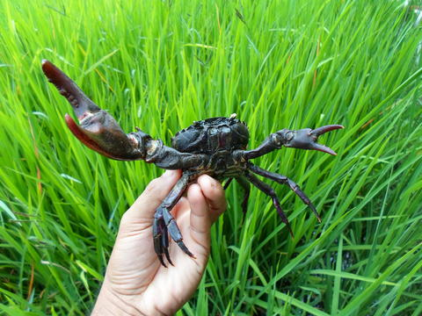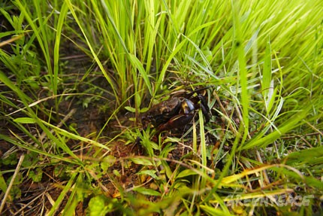

STEAM for Rice-field Crabs (ปูนาพารวย)

ระดับชั้นประถมศึกษาปีที่ 3 |  | STEAM Project
คำอธิบายกิจกรรมการเรียนรู้

การเรียนรู้ที่จะทำให้ผู้เรียนมีการเรียนรู้ได้อย่างต่อเนื่องหรือเรียนรู้ได้ตลอดชีวิตคือ ต้องรู้สึกมีความสุขและสนุกกับการเรียนรู้ สิ่งหนึ่งที่สามารถทำได้ในขณะที่ผู้เรียนเรียนในโรงเรียนก็คือ การที่ให้ผู้เรียนไม่รู้สึกว่ากำลังเรียนอยู่หรือต้องเรียน จำเป็นต้องท่อง ต้องรู้ เพราะต้องเอาไปสอบ แต่ให้เห็นว่าเรื่องที่กำลังเรียนเป็นการเรียนรู้และเรื่องนั้นๆ เป็นส่วนหนึ่งของชีวิตของเขา การเชื่อมโยงจากห้องเรียนโยงไปสู่ชีวิตจริงเป็นสิ่งจำเป็นและสำคัญ หากทำได้แล้วนั้น ทุกสิ่งทุกอย่างที่กำลังเรียนรู้ก็จะอยู่ในความสนใจของผู้เรียนทั้งหมด เพราะมันเกี่ยวกับชีวิตของเขานั่นเอง อย่างกิจกรรมที่จะได้เรียนในเรื่องนี้ก็เป็นเรื่องที่เกี่ยวข้องกับตัวผู้เรียนเช่นกัน กระบวนการเรียนรู้นอกจากจะเน้นเนื้อหาที่ผู้เรียนจะต้องรู้แล้ว ยังจะชี้ให้เห็นความสำคัญของเรื่องนี้ กิจกรรมต่างๆ ก็จะเกี่ยวโยงกับชีวิตของผู้เรียนจริงๆ หากเป็นแบบนี้ การเรียนรู้จะเกิดได้ต่อเนื่อง และจะต่อยอดไปสู่เรื่องอื่นๆ ได้อีกด้วย

เวลาเรียนที่แนะนำ | 12 คาบเรียนโดยประมาณ
ทักษะเฉพาะที่พึงมี | ทักษะทางคณิตศาสตร์เบื้องต้น  ทักษะการแก้ปัญหาทางวิทยาศาสตร์  ทักษะการออกแบบเชิงวิศวกรรม  ทักษะการใช้คอมพิวเตอร์และเทคโนโลยีสารสนเทศ  ทักษะทางศิลปะ  การคิดวิเคราะห์ การคิดสร้างสรรค์ การคิดแก้ปัญหา  การทำงานเป็นทีม
เนื้อหาที่ใช้ในการประเมิน
- วิชาวิทยาศาสตร์
- ชีวิตสัมพันธ์
- สิ่งมีชีวิตกับสิ่งแวดล้อม
- การปรับตัวของสิ่งมีชีวิต
- สมบัติทางกายภาพ คุณภาพ และประโยชน์ของน้ำ
- ชนิด สมบัติ และประโยชน์ของวัสดุ
- สารในชีวิตประจำวัน
- กระบวนการทางวิทยาศาสตร์อย่างง่าย

- วิชาเทคโนโลยี
- การแสดงอัลกอริทึมในการทำงานหรือการแก้ปัญหาอย่างง่ายโดยใช้ภาพ สัญลักษณ์ หรือข้อความ (เช่น การเขียนผังงาน Flowchart)
- การใช้อินเทอร์เน็ตค้นหาความรู้
- การใช้โปรแกรมคอมพิวเตอร์เป็นเครื่องมือในการทำงาน
- การใช้โปรแกรมคอมพิวเตอร์ออกแบบกระบวนการคิดและการทำงาน (เช่น การเขียนผังความคิด Mind Mapping)

- วิชาวิศวกรรมศาสตร์
- การแปรรูปอาหาร (หลักการ และวิธีการแปรรูปอาหาร)
- กระบวนการผลิต (การปรังปรุงคุณภาพ และการกำจัดจุลินทรีย์)
- การบรรจุภัณฑ์อาหาร
- การออกแบบเชิงวิศวกรรมอย่างง่าย
- ระบุปัญหา
- รวบรวมข้อมูลและแนวคิดที่เกี่ยวข้องกับปัญหา
- ออกแบบวิธีการแก้ปัญหา
- วางแผนและดำเนินการแก้ปัญหา
- ทดสอบ ประเมินผล และปรับปรุงผลงาน
- นำเสนอผลงาน

- วิชาคณิตศาสตร์
- จำนวนนับ
- การบวก การลบ
- ชั่ง ตวง วัด
- เวลา
- ปริมาตรและความจุ
- ข้อมูลและแผนภูมิ
- วิชาศิลปะ (ทัศนศิลป์)
- การพับกระดาษเป็นรูปสัตว์
- การสร้างสรรค์ผลงานศิลปะจากกระดาษ

จุดประสงค์การเรียนรู้
ด้านความรู้

- เข้าใจและอธิบายความสัมพันธ์ของสิ่งมีชีวิตกับสิ่งแวดล้อม
- อธิบายลักษณะต่างๆ ของสิ่งมีชีวิตใกล้ตัวและการปรับตัวของสิ่งมีชีวิต
- เข้าใจและอธิบายสมบัติทางกายภาพของน้ำและนำความรู้ไปใช้ประโยชน์
- เข้าใจถึงชนิดและคุณสมบัติของวัสดุที่เป็นส่วนประกอบของของใช้
- อธิบายการใช้ประโยชน์ของวัสดุแต่ละชนิด
- เข้าใจและอธิบายเกี่ยวกับสารในชีวิตประจำวัน
- เข้าใจถึงความหลากหลายของการแสดงจำนวนและการใช้จำนวนในชีวิตจริง
- เข้าใจถึงผลที่เกิดขึ้นจากการดำเนินการของจำนวนและความสัมพันธ์ระหว่างการดำเนินการต่างๆ และสามารถใช้การดำเนินการในการแก้ปัญหา
- เข้าใจพื้นฐานเกี่ยวกับการวัด คาดคะเนขนาดของสิ่งที่ต้องการวัด และแก้ปัญหาเกี่ยวกับการวัด
- เข้าใจและใช้วิธีการทางสถิติในการวิเคราะห์ข้อมูล
- เข้าใจและใช้วิธีการทางสถิติและความรู้เกี่ยวกับความน่าจะเป็นในการคาดการณ์ได้อย่างสมเหตุสมผล
- เข้าใจและใช้วิธีการทางสถิติและความรู้เกี่ยวกับความน่าจะเป็นช่วยในการตัดสินใจและแก้ปัญหา
- เข้าใจและอธิบายการพับกระดาษเป็นรูปสัตว์
- เข้าใจถึงการสร้างสรรค์ผลงานศิลปะจากกระดาษ
- เข้าใจถึงเทคโนโลยีที่นำมาออกแบบสิ่งต่างๆ ได้

ด้านทักษะ/กระบวนการ

- ใช้ความรู้ ทักษะ และกระบวนการทางคณิตศาสตร์ในการแก้ปัญหาในสถานการณ์ต่างๆ ได้อย่างเหมาะสม
- ใช้ความรู้ ทักษะ และกระบวนการทางวิทยาศาสตร์ในการแก้ปัญหาในสถานการณ์ต่างๆ ได้อย่างเหมาะสม
- ใช้ความรู้ ทักษะ และกระบวนการออกแบบเชิงวิศวกรรมในการแก้ปัญหาสถานการณ์ต่างๆ ได้อย่างเหมาะสม
- ให้เหตุผลประกอบการตัดสินใจและสรุปผลได้อย่างเหมาะสม
- ใช้ภาษาและสัญลักษณ์ทางคณิตศาสตร์ในการสื่อสาร สื่อความหมาย และการนำเสนอได้อย่างถูกต้อง
- เชื่อมโยงความรู้ต่างๆ ในคณิตศาสตร์กับศาสตร์อื่นๆ
- มีความคิดริเริ่มสร้างสรรค์ในการแก้ปัญหาและสร้างสรรค์ผลงาน
- ใช้เทคโนโลยีมาเป็นเครื่องมือแก้ปัญหาในสถานการณ์ต่างๆ ได้อย่างเหมาะสม
- มีทักษะในการทำงานเป็นทีม
- มีทักษะการคิด

ด้านคุณลักษณะ

- มีความรับผิดชอบ
- มีความสนใจใฝ่เรียนรู้
- มีความรอบคอบ
- มีระเบียบวินัย
- มีการทำงานอย่างเป็นระบบ
- ตระหนักในคุณค่าของวิชา STEAM (วิทยาศาสตร์ เทคโนโลยี วิศวกรรมศาสตร์ ศิลปะ คณิตศาสตร์)
- มีเจตคติที่ดีต่อวิชา STEAM (วิทยาศาสตร์ เทคโนโลยี วิศวกรรมศาสตร์ ศิลปะ คณิตศาสตร์)

เกณฑ์การประเมิน
- คุณภาพของแนวคิดจากการคิดสะท้อนกลับและการอภิปราย
- กระบวนการคิดจากการถามคำถามและการให้เหตุผลในการตอบ
- ความคิดเห็นร่วมและความคิดเห็นเดิมที่สะท้อนให้เห็นจากผลงานในห้องเรียน
- การคิดวิเคราะห์โจทย์อย่างมีเหตุผลเป็นขั้นเป็นตอน
- การคิดสร้างสรรค์ผลงานจากการคิดคำถามและกิจกรรมการเรียนรู้

ความเชื่อมโยงต่อหลักสูตร
- ใช้ภาษาและสัญลักษณ์ทางคณิตศาสตร์ในการสื่อสาร สื่อความหมายและการนำเสนอได้อย่างชัดเจน
- ใช้วิธีการที่หลากหลายในการแก้ไขปัญหา
- ใช้ความรู้ ทักษะและกระบวนการทางคณิตศาสตร์ได้อย่างเหมาะสม
- ใช้เทคโนโลยีในการแก้ปัญหาได้อย่างเหมาะสม
- ให้เหตุผลประกอบการตัดสินใจและสรุปผลได้อย่างเหมาะสม
- สามารถเรียนรู้และเข้าใจในการตั้งคำถาม รวมทั้งการสืบค้นทางกระบวนการทางวิทยาศาสตร์
- สามารถกำหนดเรื่องที่สนใจศึกษาค้นคว้าและแนวทางการศึกษาที่ถูกต้องตามหลักการทางวิทยาศาสตร์
- สามารถตั้งสมมติฐานที่ดีในการตั้งคำถาม เพื่อการทดลองและตรวจสอบสมมุติฐาน
- รู้จักตัวแปรต่างๆ ที่เกี่ยวข้องกับการทดลอง
- เข้าใจการสร้างแบบจำลองหรือรูปแบบเพื่ออธิบายผลหรือแสดงผลการทดลอง
- สามารถนำแนวคิดและกระบวนการทางวิทยาศาสตร์ไปประยุกต์ใช้
- มีความคิดริเริ่มสร้างสรรค์
- มีความสามารถในการอธิบาย ชี้แจง แปลความ ตีความ การประยุกต์ดัดแปลงและนำไปใช้
- มีมุมมองที่หลากหลาย
- ให้ความสำคัญและใส่ใจในความรู้สึกของผู้อื่น
- รู้จักตนเอง
- มีความสามารถในการสื่อสาร การคิด การแก้ปัญหา การใช้ทักษะชีวิตและการใช้เทคโนโลยี

ความเชื่อมโยงต่อวิชาอื่นๆ ที่เกี่ยวข้องกัน
- ศักยภาพการสร้างผลงาน และนำเสนอด้วยเทคโนโลยีหรือ Application
- เชื่อมโยงกับการทำงานด้านศิลปะ การออกแบบและการคิดสร้างสรรค์
- เชื่อมโยงการอ่าน วิเคราะห์ ตีความ ด้วยศาสตร์ของวิชาภาษาไทย
- เชื่อมโยงกับเรื่องเทคโนโลยีการแปรอาหาร
- เชื่อมโยงกับเรื่องกระบวนการผลิต
- เชื่อมโยงกับเรื่องสัตว์เศรษฐกิจ
- เชื่อมโยงกับเรื่องการเพิ่มคุณค่าและมูลค่าของวัตถุดิบที่ใช้ทำอาหาร
- ศักยภาพการใช้ภาษาในการนำเสนอผลงาน หรือการนำเสนอด้วยภาษาต่างประเทศ

เว็บไซต์และสื่อสิ่งพิมพ์อื่น ๆ
- ตัวอย่างเกี่ยวกับโครงงาน ปูนาพารวย
- https://www.youtube.com/watch?v=PcZU07yvEPc
- https://www.youtube.com/watch?v=kGUhaON5VvE
- https://pasusat.comปูนา/
- https://mgronline.com/science/detail/9610000083393
- https://www.youtube.com/watch?v=OeGaXMwMeLo
- https://cookpad.com/th/search /เมนู%20ปูนา

- ตัวอย่างเกี่ยวกับกิจกรรม โอริกามิ “ปู”
- https://www.youtube.com/watch?v=WRvnzXnI2Jg

เครื่องมือและอุปกรณ์การเรียนรู้
- เครื่องโปรเจคเตอร์/ TV
- เครื่องคอมพิวเตอร์ และอินเทอร์เน็ต
- ไวท์บอร์ด และปากกาไวท์บอร์ด
- Smart Phone
- กระดาษปรู๊ฟ
- ฟิวเจอร์บอร์ด
- ปากกาหมึกสี/สีชอล์ค/สีไม้

ตารางนี้แสดงถึงกระบวนการเรียนรู้ที่ผู้สอนอาจนำไปประยุกต์ใช้และประเมินผลได้ ซึ่งสามารถนำการจัดการเรียนรู้อื่นมามาประยุกต์ใช้ได้ด้วย และผู้สอนอาจหาวิธีปรับกระบวนการเรียนรู้ตามความเหมาะสมของกลุ่มผู้เรียนและสภาพแวดล้อมภายในโรงเรียน

ขั้นที่ | ระยะเวลา | บทบาทของผู้สอนและผู้เรียน | โอกาสหรือสิ่งที่นำมาใช้ประเมินผล
1 | ชั่วโมงที่  1 - 2 | Kick off  - ผู้สอนให้ผู้เรียนเล่นเกม ปูลงรู โดยมีเนื้อเพลงประกอบและวิธีการเล่น ดังนี้  เนื้อเพลง  ปูเอ้ยปู มันอยู่ในรู มันทำอะไร (ซ้ำ)  เอาไม้แหย่ลงไป (ซ้ำ)  พอปูตกใจหนีบไม้ทันที  วิธีเล่น  ให้ผู้เรียนนั่งหรือยืนเป็นวงกลมหรือเป็นแถวยาว  ให้มือซ้ายเป็นรูปู (กำมือหลวมๆ มีรูตรงกลาง)  ให้มือขวาเป็นไม้  แล้วนำมือขาวที่เป็นไม้ไปวางไว้ที่มือซ้าย (รูปู) ของเพื่อนที่อยู่ข้างขวา (ทำรอบวง)  ผู้สอนเริ่มร้องเพลง ในระหว่างที่ร้องเพลง ให้มือขวาที่เป็นไม้ตีไปที่รูปู ตามจังหวะเพลง พอถึงท่อนเอาไม้แหย่ลงไป ให้เอามือขวาที่เป็นไม้แหย่ลงไปในรูปูของเพื่อน จนกว่าจะได้ยินเพลงท่อน พอปูตกใจหนีบไม้ทันที ให้มือซ้ายที่เป็นรูหนีบไม้ให้ได้ ถ้าไม้ไหนโดนรูปูหนีบ ให้ออกจากเกมไปร่วมร้องเพลงและช่วยสังเกตการณ์ เล่นจนจบเกมได้ตามความเหมาะสม  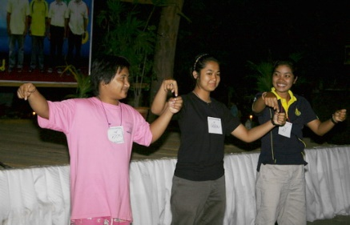 | - ไหวพริบและการเคลื่อนไหวร่างกาย
ขั้นที่ | ระยะเวลา | บทบาทของผู้สอนและผู้เรียน | โอกาสหรือสิ่งที่นำมาใช้ประเมินผล
 |  | - ผู้สอนถามผู้เรียนว่า รู้จักปูนาหรือไม่ ? แล้วให้ช่วยกันแลกเปลี่ยนประสบการณ์เกี่ยวกับปูนา เช่น ลักษณะรูปร่าง สภาพแวดล้อม แหล่งที่อยู่อาศัย อาหารของปูนา อาหารที่มีปูนาเป็นส่วนประกอบ เป็นต้น จากนั้นผู้สอนให้ผู้เรียนช่วยกันคิดเกี่ยวกับสิ่งที่อยากจะเรียนรู้และอยากจะให้มีในโครงงานนี้ ตลอดระยะเวลาประมาณ 8 ชั่วโมง ว่า อยากจะเรียนรู้อะไรเกี่ยวกับ ปูนาพารวย (Rice-field Crabs) บ้าง โดยให้ผู้เรียนช่วยกันคิด ช่วยกันเลือก และผู้สอนจะเป็นคนที่หลักสูตรของระดับชั้นประกอบด้วยเรื่องต่อไปนี้  ต้องเรียนรู้เรื่องอะไรบ้าง ?  ต้องเรียนรู้วิชาอะไรบ้าง ?  ต้องมีพื้นฐานการเรียนรู้อะไรมาก่อนบ้าง ?  - ผู้สอนให้ผู้เรียนช่วยกันเขียนความคิดเห็นลงใน Mind Mapping เช่น  - Field trip ที่อยากไปเรียนรู้นอกสถานที่  - กิจกรรมที่อยากให้มีในโครงงาน  - วิทยากรที่อยากเชิญมาให้ความรู้ในโครงงาน  - ผลงานที่อยากทำ  - นำ Mind Mapping โครงงานนี้แปะไว้ที่ผนังห้อง เพื่อให้ผู้เรียนได้เห็นบ่อยๆ ซึ่งเป็นการทบทวนหรือตรวจสอบตนเองและกลุ่มตลอดการเรียนรู้ในโครงงานนี้  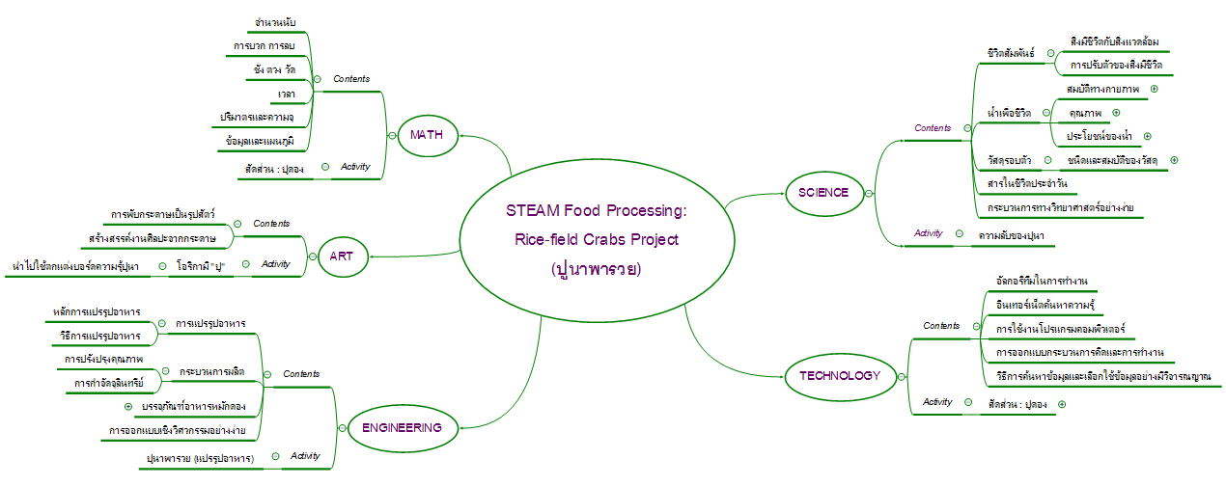 | - คุณภาพของแนวคิดจากการคิดสะท้อนกลับและการอภิปราย  - กระบวนการคิดจากการถามคำถามและการให้เหตุผลในการตอบ  - ความกล้าแสดงความคิดเห็นของตนเองอย่างมีเหตุผล และเปิดใจรับฟังความคิดเห็นของผู้อื่น
ขั้นที่ | ระยะเวลา | บทบาทของผู้สอนและผู้เรียน | โอกาสหรือสิ่งที่นำมาใช้ประเมินผล
2 | ชั่วโมงที่  3 - 5 | วิชา วิทยาศาสตร์  - ผู้สอนให้ผู้เรียนได้เรียนรู้เรื่องพื้นฐานที่จำเป็นต้องรู้เพื่อนำมาใช้ในโครงงาน เช่น  - ชีวิตสัมพันธ์ (สิ่งมีชีวิตกับสิ่งแวดล้อม และการปรับตัวของสิ่งมีชีวิต)  - น้ำเพื่อชีวิต (สมบัติทางกายภาพ คุณภาพ และประโยชน์ของน้ำ)  - วัสดุรอบตัว (ชนิดและสมบัติของวัสดุ)  กิจกรรม: ความลับของปูนา  - ผู้สอนให้ผู้เรียนเรียนรู้แนวทางการสร้างอาชีพและความรู้เกี่ยวกับปูนา โดยให้ผู้เรียนเรียนรู้ผ่านการดูวีดิทัศน์  - ให้ผู้เรียนแบ่งกลุ่มอภิปรายและแสดงความคิดเห็นร่วมกันว่า ลักษณะที่อยู่อาศัยของปูนาเป็นอย่างไร และ สภาพแวดล้อมแบบใดที่ปูนาชอบ จากนั้นผู้สอนให้ผู้เรียนแต่ละกลุ่มเตรียมภาชนะสำหรับเก็บน้ำตัวอย่างบริเวณใกล้เคียงที่ปูนาอาศัยอยู่ แล้วพาผู้เรียนไปศึกษาสภาพแวดล้อมและที่อยู่อาศัยของปูนาจากสถานที่จริง (บริเวณทุ่งนาข้างโรงเรียน) โดยให้ผู้เรียนแต่ละกลุ่มช่วยกัน สังเกต จดบันทึกการเรียนรู้เกี่ยวกับปูนา และเก็บตัวอย่างน้ำบริเวณใกล้เคียงที่มีปูนาอาศัยอยู่ (เพื่อเรียนรู้เรื่องสมบัติทางกายภาพ คุณภาพ และประโยชน์ของน้ำต่อที่โรงเรียน)  - เมื่อผู้เรียนสำรวจฯ เสร็จ ให้แต่ละกลุ่มระดมความคิดเกี่ยวกับสภาพแวดล้อมของ “ทุ่งนา” ว่ามีสิ่งมีชีวิตหรือไม่มีชีวิตอะไรที่อาศัยอยู่ร่วมกันบ้าง และช่วยกันสรุปสิ่งที่ได้เรียนรู้เกี่ยวกับปูนา โดยให้ผู้เรียนเขียนลงบนกระดาษปรู๊ฟในรูปแบบ Mind Mapping ซึ่งอาจสืบค้นข้อมูลเพิ่มเติมเกี่ยวกับปูนาบนอินเทอร์เน็ตหรือแหล่งข้อมูลอื่นๆ ที่หลากหลาย โดยผู้สอนอาจให้หัวข้อผู้เรียนช่วยกันศึกษาข้อมูล เช่น  - วงจรชีวิตของปูนา  - อาหาร สภาพแวดล้อม และแหล่งที่อยู่อาศัย  - ความสำคัญหรือประโยชน์ของปูนาในระบบนิเวศและสิ่งแวดล้อม  - แนวทางการอนุรักษ์และการเพาะเลี้ยง  - การนำไปแปรรูปอาหาร  - ฯลฯ | - การร่วมกันเรียนรู้ภายในกลุ่มทำงาน  - การวางแผนและลงมือปฏิบัติงานตาม กระบวนการทางวิทยาศาสตร์  - การทำงานอย่างเป็นขั้นเป็นตอน  - ความกล้าแสดงความคิดเห็นของตนเองอย่างมีเหตุผลและเปิดใจรับฟังความคิดเห็นของผู้อื่น  - การมองย้อนคิดสิ่งที่ได้จากการเรียนรู้  - การตอบคำถามอย่างมีเหตุผล/วิธีคิดในการได้มาซึ่งคำตอบ  - กระบวนการคิดจากการถามคำถามและการให้เหตุผลในการตอบ  - การคิด ออกแบบ และสร้างสรรค์ผลงาน
ขั้นที่ | ระยะเวลา | บทบาทของผู้สอนและผู้เรียน | โอกาสหรือสิ่งที่นำมาใช้ประเมินผล
เมื่อผู้เรียนทุกกลุ่มเขียนสรุปเสร็จแล้วให้ผู้เรียนนำผลงานไปแปะไว้ที่ผนังห้องเรียงกัน และให้ผู้เรียนเดินวนดูผลงานของเพื่อนกลุ่มอื่นๆ
- ผู้สอนและผู้เรียนร่วมกันทบทวนและตรวจทานความรู้ที่แต่ละกลุ่มได้สรุปไว้ จากนั้นชวนผู้เรียนคิดถึงประโยชน์ของปูนาในระบบนิเวศและสิ่งแวดล้อมที่ควรอนุรักษ์ไว้เพื่อรักษาความสมดุลของระบบนิเวศในอนาคตต่อไป อาทิเช่น ปูนาช่วยพรวนดินในท้องนา บ่งบอกความอุดมสมบูรณ์ของดินเพราะปูกินสารอินทรีย์ที่อยู่ในดินเป็นอาหาร บ่งบอกถึงความอุดมสมบูรณ์ของน้ำเพราะปูชอบอาศัยบริเวณริมลำคลองน้ำที่ไม่มีสารพิษ เป็นต้น

วิชา ศิลปะ
- ผู้สอนเชิญครูศิลปะมาเป็นวิทยากรพิเศษในชั่วโมงนี้ เพื่อให้ความรู้เรื่อง
- การพักกระดาษเป็นรูปสัตว์
- การสร้างสรรค์ผลงานศิลปะจากกระดาษ
และร่วมแลกเปลี่ยนเรียนรู้กับผู้เรียนในขณะลงมือทำกิจกรรม

กิจกรรม: โอริกามิ “ปู”
- ผู้สอนเตรียมกระดาษสีต่างๆ ตัดเป็นรูปสีเหลี่ยมจัตุรัสขนาดแตกต่างกัน
- ผู้สอนให้ผู้เรียนสังเกตรูปร่างรูปทรงของปู ส่วนประกอบต่างๆ และชวนผู้เรียนมาพับกระดาษเป็นปูเพื่อนำไปตกแต่งบอร์ดความรู้
- ผู้สอนอธิบายถึงวัสดุอุปกรณ์ที่ใช้และให้ผู้เรียนเลือกสีของกระดาษที่ชอบ จากนั้นผู้สอนสาธิตวิธีการพับโอริกามิ ไปทีละขั้นตอน
- เมื่อทำเสร็จแล้ว ให้ผู้เรียนลองพับปูในขนาดที่แตกต่างกันสีสันที่แตกต่างกันด้วยตนเอง โดยอาจให้ดูจากวีดีโอหรือกระดาษขั้นตอนวิธีการพับ
- ให้ผู้เรียนนำปูกระดาษที่ได้ไปจัดวางตกแต่งบอร์ดความรู้ให้สวยงาม

ขั้นที่ | ระยะเวลา | บทบาทของผู้สอนและผู้เรียน | โอกาสหรือสิ่งที่นำมาใช้ประเมินผล
3 | ชั่วโมงที่  6 - 12 | วิชา วิศวกรรมศาสตร์  วิชา เทคโนโลยี  วิชา คณิตศาสตร์  - ผู้สอนให้ผู้เรียนได้เรียนรู้เรื่องพื้นฐานที่จำเป็นต้องรู้เพื่อนำมาใช้ในโครงงาน เช่น  - การแปรรูปอาหาร  - กระบวนการผลิต  - บรรจุภัณฑ์อาหาร  และการออกแบบเชิงวิศวกรรมแก่ผู้เรียน เพื่อนำไปประยุกต์ใช้ในการออกแบบผลงานต่อไป  กิจกรรม: สัดส่วน : ปูดอง  - ผู้สอนให้ผู้เรียนแบ่งกลุ่มและชวนผู้เรียนแลกเปลี่ยนประสบการณ์เกี่ยวกับอาหารแปรรูป เช่น การดอง การหมัก ฯลฯ ประโยชน์ของการแปรรูปอาหาร กระบวนการ  - ผู้สอนให้ผู้เรียนได้เรียนรู้ วิธีการค้นหาข้อมูลและเลือกใช้ข้อมูลอย่างมีวิจารณญาณ จากนั้นให้ผู้เรียนค้นหาข้อมูลเกี่ยวกับวิธีการดองปู โดยให้คำนึงถึงปริมาณของส่วนประกอบที่ใช้ให้เหมาะสมกับการนำไปรับประทานในหนึ่งครอบครัวด้วย  - ผู้สอนให้ผู้เรียนแต่ละกลุ่มค้นคว้าหาข้อมูลเกี่ยวกับวิธีการดองปู จากแหล่งข้อมูลที่หลากหลาย เช่น การถามผู้รู้ หนังสือ อินเทอร์เน็ต เป็นต้น จากนั้นรวบรวมข้อมูลที่ได้นำมาร่วมกันคิด วิเคราะห์ และเลือกวิธีการทำกับสูตรที่จะใช้ในการทำปูดองจริง จากนั้นผู้สอนแจกภาชนะที่จะใช้ในการดองปู แล้วให้ผู้เรียนแปลงสูตรหรือปริมาณส่วนประกอบที่จะใช้ในการดองปูของกลุ่มตนเอง ซึ่งผู้สอนสามารถบูรณาการวิชาคณิตศาสตร์ สอดแทรกความรู้เรื่องการหาร เศษส่วน และสัดส่วน เพื่อให้ผู้เรียนได้เรียนรู้และตระหนักถึงความสำคัญของการเรียนรู้จากการประยุกต์ใช้ในงานจริง | - การร่วมกันเรียนรู้ภายในกลุ่มทำงาน  - กระบวนการคิดจากการถามคำถามและการให้เหตุผลในการตอบ  - การคิดวิเคราะห์และสรุปข้อมูลอย่างมีเหตุผล เป็นขั้นเป็นตอน  - ความกล้าแสดงความคิดเห็นของตนเองอย่างมีเหตุผลและเปิดใจรับฟังความคิดเห็นของผู้อื่น
ขั้นที่ | ระยะเวลา | บทบาทของผู้สอนและผู้เรียน | โอกาสหรือสิ่งที่นำมาใช้ประเมินผล
 |  | กิจกรรม/โครงงาน: ปูนาพารวย (แปรรูปอาหาร)  - ผู้สอนให้ผู้เรียนแต่ละกลุ่มทำงานตามกระบวนการออกแบบเชิงวิศวกรรม โดยให้นำวิธีการและสูตรในการดองปูที่กลุ่มของตนเองวางแผนและออกแบบไว้มาทำจริง ซึ่งผู้สอนอาจเตรียมส่วนประกอบที่จำเป็นต้องใช้ในการดองปู เช่น ปูนา น้ำต้มสุก เกลือ น้ำปลา เป็นต้น และผู้สอนสามารถบูรณาการวิชาคณิตศาสตร์ สอดแทรกความรู้เรื่อง ชั่ง ตวง วัด เวลา ปริมาตรและความจุ ก่อนที่ผู้เรียนจะลงมือทำ เพื่อให้ผู้เรียนได้เรียนรู้และตระหนักถึงความสำคัญของการเรียนรู้จากการประยุกต์ใช้ในงานจริง  - จากนั้นให้ผู้เรียนแต่ละกลุ่มสังเกตลักษณะภายนอกของปู สีและกลิ่นของน้ำในภาชนะ โดยบันทึกผลการเปลี่ยนแปลงที่เกิดขึ้นเป็นระยะ  - เมื่อผู้เรียนแต่ละกลุ่มดองปูเสร็จแล้ว ให้กลุ่มผู้เรียนร่วมกันสรุปการเรียนรู้ที่ได้จากการทำโครงงานนี้ เช่น ความสำคัญของปูนาในระบบนิเวศและสิ่งแวดล้อม การแปรรูปและถนอมอาหาร ฯลฯ  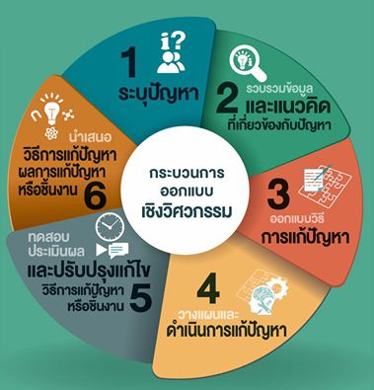  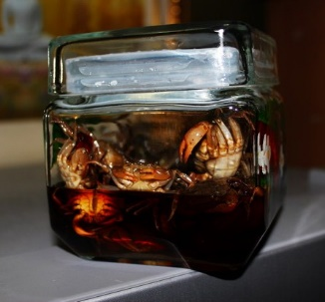  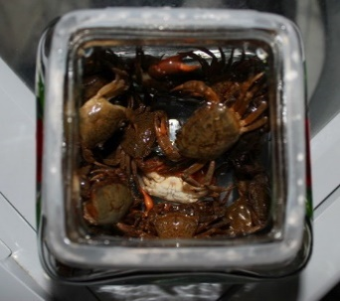 | - การคิด ออกแบบ และสร้างสรรค์ผลงาน  - การวางแผนและลงมือปฏิบัติงานตามกระบวนออกแบบเชิงวิศวกรรม/กระบวนการทางวิทยาศาสตร์  - การร่วมกันเรียนรู้ภายในกลุ่มทำงาน  - การทำงานอย่างเป็นขั้นเป็นตอน  - การบันทึกการเรียนรู้ เช่น ข้อมูล/ความรู้ กระบวนการเรียนรู้ ผลลัพธ์ที่ได้จากการเรียนรู้ เคล็ดลับที่ได้จากการทำงาน วิธีแก้ไข/ปรับปรุงผลงาน เป็นต้น  - การตอบคำถามอย่างมีเหตุผล/วิธีคิดในการได้มาซึ่งคำตอบ
 |  | การนำเสนอผลงานและงานนิทรรศการผลลัพธ์การเรียนรู้ (Presentation & Exhibition)  - ให้ผู้เรียนนำเสนอผลงานจากโครงงานของตนเอง ตามวิธีการที่ถนัดและเป็นธรรมชาติ เช่น การนำเสนองานด้วยโปรแกรม MS PowerPoint, Canva, Prezi, การจัดการแสดง Role Play, รูปแบบ Game Show ,หรือ TEDx Talks เป็นต้น และให้นำผลงานการเรียนรู้ของตนเองออกมาแสดงในงานนิทรรศการ โดยให้ผลงานผู้เรียนแต่ละคนหรือผลงานแต่ละกลุ่มทั้งหมดที่ได้ทำในโครงงานมาจัดแสดง พร้อมทั้งตกแต่งมุมแสดงผลงานให้สวยงาม ได้แก่  - ปูนาพารวย (แปรรูปอาหาร “ปูดอง”)  - สรุปสิ่งที่ได้เรียนรู้จากกิจกรรม “ความลับของปูนา”  - ผลงานศิลปะ โอริกามิ “ปู”  - สมุดบันทึกการเรียนรู้ | - การใช้เทคโนโลยีอย่างเหมาะสมและสร้างสรรค์  - ความกล้าแสดงความคิดเห็นของตนเองอย่างมีเหตุผลและเปิดใจรับฟังความคิดเห็นของผู้อื่น  - การตอบคำถามอย่างมีเหตุผล/วิธีคิดในการได้มาซึ่งคำตอบ  - คิดสร้างสรรค์ผลงานจากกิจกรรม
ขั้นที่ | ระยะเวลา | บทบาทของผู้สอนและผู้เรียน | โอกาสหรือสิ่งที่นำมาใช้ประเมินผล
 |  | ในวันงานนิทรรศการผู้สอนและผู้เรียนอาจร่วมกันเชิญผู้ปกครองหรือครูที่มีความสามารถในการทำอาหาร เช่น ส้มตำปู หรืออาหารที่ใช้ปูนาเป็นวัตถุดิบ มาร่วมจัดกิจกรรมสาธิตวิธีการทำอาหารโดยใช้ปูดอง แล้วให้ผู้มาร่วมงานได้ชิมฝีมือการดองปูของผู้เรียนด้วย และถ้าเป็นไปได้อาจเปิดโอกาสให้คนที่สนใจเข้าร่วมงาน เช่น ครูผู้สอนในโรงเรียน นักเรียนชั้นอื่นๆ เป็นต้น ได้เข้าร่วมชื่นชมผลงาน พูดคุย ซักถาม และเข้าร่วมกิจกรรมที่บางกลุ่มอาจมีการเตรียมให้ร่วมสนุก และหากมีความพร้อมเรื่องสถานที่ เวลา และโอกาส ควรขยาย Scale ของงานนิทรรศการนี้ด้วยการเชิญบุคคลภายนอกให้มาร่วมงานด้วยจะเป็นประสบการณ์ที่ดีให้กับผู้เรียนได้ดีมากยิ่งขึ้น เช่น วิทยากรที่มาบรรยาย ผู้ปกครอง อาจารย์ผู้สอนและนักเรียนจากโรงเรียนอื่นๆ อาจารย์และนักศึกษาสาขาวิชาการเทคโนโลยีการแปรรูปอาหาร วิทยาศาสตร์การอาหาร หรือสาขาอื่นที่เกี่ยวข้อง เป็นต้น  การสะท้อนคิดจากสิ่งที่ทำ (Reflection)  - ให้ผู้เรียนได้สะท้อนความรู้ ความคิด และความรู้สึก ที่มีต่อการเรียนรู้แบบ STEAM Project ว่า  - สิ่งที่แตกต่างระหว่างการเรียนรู้ผ่านการทำโครงงานแบบนี้กับการเรียนแบบเดิมที่เคยเรียนมา  - สิ่งที่ตัวเองได้เรียนรู้นอกจากเนื้อหาบทเรียน  - สิ่งที่ตัวเองรู้สึกเปลี่ยนแปลงไป  - สิ่งที่อยากจะบอกกับตัวเอง/ที่ค้นพบในตัวเอง  - สิ่งที่อยากจะบอกเพื่อนร่วมทีม  - สิ่งที่อยากจะนำไปต่อยอด/ประยุกต์ใช้ในชีวิตประจำวัน  - เรื่องอื่นๆ ที่อยากพูด  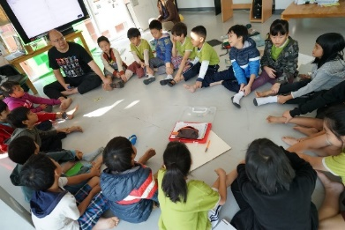  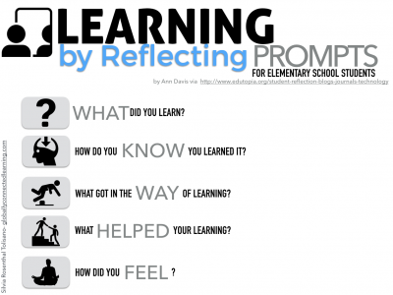 | - คุณภาพของแนวคิดจากการคิดสะท้อนกลับและการอภิปราย  - ความคิดเห็นร่วมและความคิดเห็นเดิมที่สะท้อนให้เห็นจากการเรียนรู้ในห้องโครงงาน  - การฟังอย่างลึกซึ้ง (สติ)

 | ความคิดสร้างสรรค์  ระดมความคิดพร้อมวิธีแก้ปัญหา | ลำดับขั้นตอน  (ลำดับขั้นก่อนหน้านี้) | การคิดอย่างมีวิจารณญาณ  ตั้งคำถามและประเมินความคิดและการแก้ปัญหา | ลำดับขั้นตอน  (ลำดับขั้นก่อนหน้านี้)
จินตนาการ | - ใช้ความรู้สึก ใช้ความเห็นอกเห็นใจ  การสังเกต และอธิบายความเกี่ยวโยง  ของประสบการณ์ของตนและข้อมูลที่ได้  - สำรวจ ค้นหา ระดมความคิด | - 1, 2  - 2, 3 | - เข้าใจบริบทและขอบเขตของปัญหาที่เกิดขึ้น  - ทบทวนทฤษฎีทางเลือกความคิดเห็นและเปรียบเทียบเพื่อหามุมมองเกี่ยวกับปัญหา  ที่เกิดขึ้น | - 1, 2, 3  - 2, 3
สอบถาม | - เพื่อสร้างความสัมพันธ์ สร้างมุมมองเชิงบูรณาการ สร้างวินัย และอื่นๆ  - ลองเล่นกับความผิดปกติ ความเสี่ยงความคิดที่แตกต่างจากกรอบโดยสิ้นเชิง | - 1, 2, 3  - 3 | - ระบุจุดแข็งและจุดอ่อนของหลักฐานข้อโต้แย้ง คำอ้างและความเชื่อ  - ความท้าทายของสมมติฐาน ตรวจสอบความ  ถูกต้อง วิเคราะห์ช่องว่างในการเรียนรู้ | - 2, 3  - 2, 3
ลงมือทำ  และแบ่งปัน | - นึกภาพ แสดงสิ่งที่คิด ผลิต คิดค้นผลิตภัณฑ์ใหม่ หาวิธีการแก้ปัญหาการทำงาน  - ชื่นชมมุมมองความแปลกใหม่ทางการแก้ปัญหาหรือผลกระทบที่อาจเกิดขึ้นได้ | - 2, 3  - 3 | - ประเมิน หาพื้นฐาน แสดงความคิดเห็น  มีผลิตผลเชิงตรรกะ มีเกณฑ์จริยธรรม  หรือสุนทรียศาสตร์ มีการหาเหตุผล  - ตระหนักถึงอคติทางมุมมองของตนเอง (ตามที่ได้รับจากผู้อื่น) ความไม่แน่นอน ข้อจำกัดของวิธีการแก้ปัญหา | - 2, 3  - 3

เกณฑ์การให้คะแนนนี้ได้กล่าวถึงเพียงมิติเดียวในส่วนของการให้คะแนนทั่วไปตามที่อธิบายข้างต้น นับเป็นวิธีหนึ่งที่แสดงให้เห็นว่าครูผู้สอนสามารถอธิบายและให้คะแนนตามผลงานของผู้เรียน ขอแนะนำว่าครูผู้สอนควรกำหนดระดับของความสำเร็จในมิติอื่นๆ ของเกณฑ์การให้คะแนนด้วย
ระดับการคิด | ระดับ 1 | ระดับ2 | ระดับ3 | ระดับ4
จินตนาการ  ความรู้สึก ความเอาใจใส่ การสังเกต  การอธิบายเพื่อเชื่อมโยงระหว่าง  ประสบการณ์เดิมและความรู้ใหม่  สำรวจ ค้นหา และสร้างความคิด  (ขั้นตอนที่ 2, 3) | ผู้เรียนแสดงให้เห็นการให้  ความร่วมมือกับกิจกรรม  น้อย | ผู้เรียนแสดงให้เห็นการให้  ความร่วมมือกับกิจกรรม  ค่อนข้างน้อย | ผู้เรียนแสดงให้เห็นการให้  ความร่วมมือกับกิจกรรม  อย่างชัดเจน | ผู้เรียนแสดงให้เห็น  ความกระตือรือร้นและมีส่วนร่วม  ในกิจกรรมอย่างชัดเจน
ลงมือทำและแบ่งปัน  แสดงสิ่งที่คิด ผลิตผลิตภัณฑ์ใหม่  หาวิธีการแก้ปัญหาการทำงาน  ชื่นชมมุมมองความแปลกใหม่ทางการแก้ปัญหาหรือผลกระทบ  ที่อาจเกิดขึ้นได้  (ขั้นตอนที่ 3) | สิ่งที่คิดขึ้นใหม่และการอธิบายคำตอบของผู้เรียน ยังมีข้อจำกัดของการยกตัวอย่างประกอบเหตุและผลของการได้มาซึ่งคำตอบ | สิ่งที่คิดขึ้นใหม่และการอธิบายคำตอบของผู้เรียน มีการยกตัวอย่างประกอบเหตุและผลของการได้มาซึ่งคำตอบบ้าง แต่ยังเบี่ยงเบนไปจากความรู้เดิมเล็กน้อย | สิ่งที่คิดขึ้นใหม่และการอธิบายคำตอบของผู้เรียน มีการยกตัวอย่างประกอบเหตุและผลของการได้มาซึ่งคำตอบค่อนข้างชัดเจน มีการอ้างอิงจากศาสตร์อื่นบ้างมาอภิปรายเพิ่มเติม  แต่แนวคิดยังคล้ายกับที่เคยมีมาก่อนหน้านี้ แต่ปรับใหม่เป็นรูปแบบของตัวเอง | สิ่งที่คิดขึ้นใหม่และการอธิบายคำตอบของผู้เรียน มีการยกตัวอย่างประกอบเหตุและผลของการได้มาซึ่งคำตอบชัดเจน มีการอ้างอิงศาสตร์วิชาอื่นๆ มาเชื่อมโยงประกอบ มีเหตุผลที่น่าเชื่อถือ มีการอภิปรายแนวคิดเพิ่มเติมที่ต่างไปจากที่เคยมีมาแต่เดิมเป็นตัวของตัวเองชัดเจน

